Mybatis相关文件生成工具使用：

配置文件genrator.xml
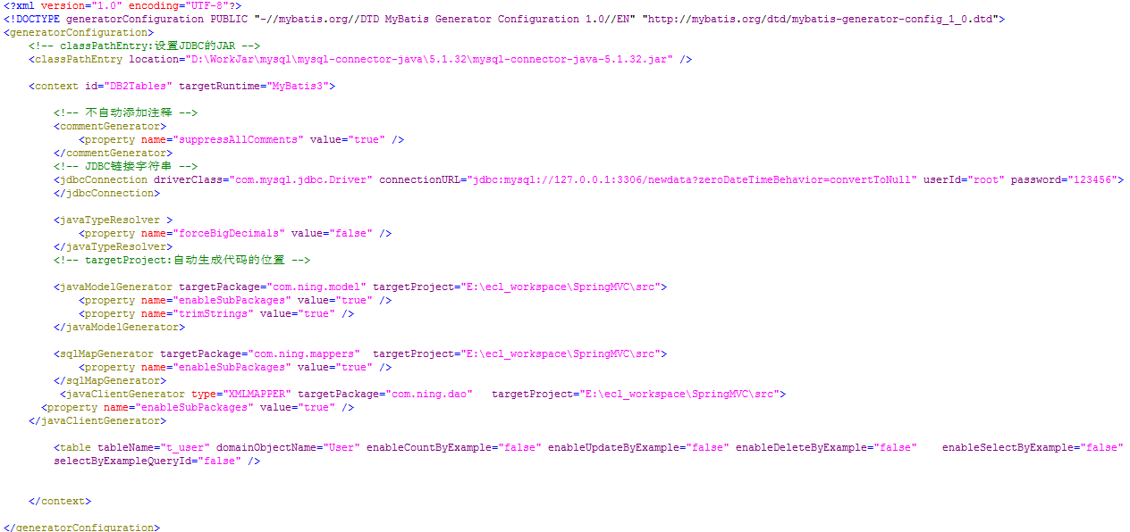
（注意jar包引用）
根据注释完成配置，执行
java -jar mybatis-generator-core-1.3.2.jar -configfile genrator.xml –overwrite

方可生成相关文件

